4東専各業第99号
令和4年9月28日
理事長 殿
校 長 殿
留学生担当者 殿
公益社団法人東京都専修学校各種学校協会
会 長 多 忠 貴
（公印省略）

「留学生受入れ及び在留手続と申請等取次研修会」開催のご案内

平素は協会諸事業へのご理解とご協力を賜り、厚く御礼申し上げます。
さて、本年も当協会では、専修学校・各種学校における申請取次者として必要な知識の習得を図るため、東京出入国在留管理局担当官をお迎えして、「留学生受入れ及び在留手続と申請等取次研修会」を開催する運びとなりました。
本研修会受講者に交付される修了証は、申請取次制度に係る申請等取次者の認定申請の際に、入国管理制度の知識を有することを証明する疎明資料として取り扱われます。また、新型コロナ感染症拡大予防対策により、本年はオンライン形式による開催といたします。

日 時 令和4年10月25日（火）13：30～17：00
形式 zoomを利用したオンライン形式
定 員 150名
締切 令和4年10月19日（水） ※19日5PMに申込サイトを閉鎖します。
参加費 会員校2,000円 会員校以外5,000円
参加費の支払い手続きについては、同封振込用紙にて10月20日（木）までにお振り込みください。銀行振込の場合、申込フォーム内に振込情報を記載していますので、ご確認ください。
期日までに入金を確認できない場合はアクセス情報のご連絡メール（10/24送信予定）はお送りできません。
申込フォームへのQRコード

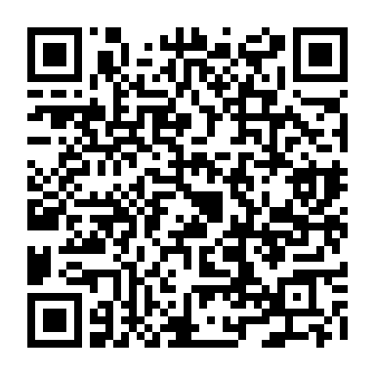
申込み 下の申し込みサイトまたは右のQRコードからお申し込みください。
https://kaiin.tsk.or.jp/training/

- お申込完了後「tsk.tsk.school@gmail.com」から自動返信されます。
お申し込み後３日以内に返信が無い場合は、迷惑メールボックスをご確認の上kensyu@tsk.or.jp
までご連絡ください。
- 会員・会員以外で参加費が異なるため、お申し込みは学校名でお願いします。
- 研修受講者に修了証を発行します。修了証が必要な方は事前に別紙注意事項をご一読ください。

【この件に関する問合せ先】
公益社団法人東京都専修学校各種学校協会
〒151-0053 東京都渋谷区代々木1-58-1石山ビル6Ｆ
担当：業務課kensyu@tsk.or.jp
実 施 要 項

主 催 公益社団法人東京都専修学校各種学校協会

日 時 令和4年10月25日（火）13：30～17：00 ※１３：15から入室可能

形 式 zoomを利用したオンライン形式

次 第（予定）
13：30～13：35 開会 公益社団法人東京都専修学校各種学校協会

13：35～14：25 「留学生の在籍管理」 (50分)
在籍管理の徹底について

14：25～14：35 休憩 （10分）

14：35～15：35 「出入国在留管理制度、留学生の受入れと申請等取次制度」 (60分)
出入国在籍管理制度の概要、留学生受入れの流れ等について、
申請等取次制度の概要、学校申請取次における変更点・注意点など

15：35～15：45 休憩 （10分）

15：45～16：15 「留学生の就職（１）技術・人文知識・国際業務」 （30分）
留学から就労への在留資格変更における審査のポイント
許可・不許可事例、留学生の就職支援について

16：15～16：20 休憩 （5分）

16：20～16：50 「留学生の就職（2）特定技能」 （30分）
在留資格「特定技能」の概要と状況、留学から特定技能への変更

16：50～17：00 閉会・事務連絡

注意事項 修了証が必要な方へ
- すべての講義に参加し、終了後にアンケートを提出した方に修了証を発行します。
- 受講確認に必要なため、カメラはONでご参加ください。
- 「修了証」の発送は研修後1週間以降となりますことをご了承ください。
- 法人名で修了証の発行はできません。（申請等取次申出が学校単位のため）。必ず学校名（正式名称）でのお申込をお願いします。
- 申込時の情報をもとに「修了証」を作成いたします。
- 外国籍の方は、パスポートに記載の氏名でご記入ください。

